

常见漏洞解决方案

薛勉
2016.12.06

投标人或版权所有人：深圳市思迪信息技术有限公司
编写人或负责人：晋晓东
日期： 2010年 8月8日

文档信息
文档基本信息表
主题： | 常见漏洞解决方案
版本： | 1.1
内容： | 供漏洞解决参考
关键字：
参考文档：
创建时间： | 2016年12月6日
创建人： | 薛勉

文档修改记录表
修改人 | 修改时间 | 修改内容
薛勉 | 2016年12月6日 | 根据各种资料整理而成

文档参加人员
姓名 | 电话 | 职务 | Email
薛勉 |  |  | xuemian@thinkive.com

目录
1 文档介绍 1
1.1 文档目的 1
1.2 文档范围 1
1.3 读者对象 1
2 常见漏洞 2
2.1 暴力破解 2
2.1.1 描述 2
2.1.2 解决方案 2
2.2 SQL注入 4
2.2.1 描述 4
2.2.2 解决方案 4
2.3 XSS跨站脚本 5
2.3.1 描述 5
2.3.2 解决方案 5
2.4 CSRF跨站请求伪造 6
2.4.1 描述 6
2.4.2 解决方案 6
2.5 越权 8
2.5.1 描述 8
2.5.2 解决方案 9
2.5.3 示例 9
2.6 验证码缺陷 9
2.6.1 描述 9
2.6.2 解决方案 9
2.7 HttpOnly设置成true 10
2.7.1 描述 10
2.7.2 解决方案 10
2.7.3 验证方式 10
2.8 用户口令明文传输 11
2.8.1 描述 11
2.8.2 解决方案 11
2.9 点击劫持：X-Frame-Options未配置 11
2.9.1 描述 11
2.9.2 解决方案 11
2.10 SSLv3存在严重设计缺陷漏洞（CVE-2014-3566） 12
2.10.1 描述 12
2.10.2 解决方案 12
2.10.3 验证方式 13
2.11 Nginx %00字节处理远程代码执行漏洞 16
2.11.1 描述 16
2.11.2 解决方案 16
2.12 不安全的CORS设置 17
2.12.1 描述 17
2.12.2 解决方案 17
2.12.3 验证方式 18

文档介绍

文档目的
该文档用于描述常见漏洞解决方案，作为开发人员、实施人员参考文档。

文档范围
漏洞解决。

读者对象
项目经理、开发人员、实施人员。

常见漏洞

暴力破解

描述
暴力破解或称为穷举法，是一种针对于密码的破译方法，即将密码进行逐个推算直到找出真正的密码为止。例如一个已知是四位并且全部由数字组成的密码，其可能共有10000种组合，因此最多尝试10000次就能找到正确的密码。理论上利用这种方法可以破解任何一种密码，问题只在于如何缩短试误时间。有些人运用计算机来增加效率，有些人辅以字典来缩小密码组合的范围。

解决方案
- 增加验证码（验证码必须是一次性的，只能使用一次，不管验证成功或者失败，使用后都要清空session中的验证码）
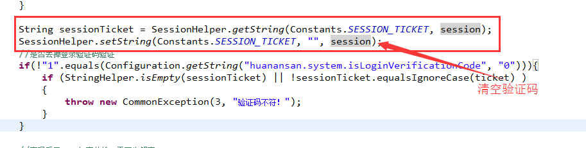
- 增加用户登录失败次数限制，超过最大登录失败次数后，自动锁定该用户
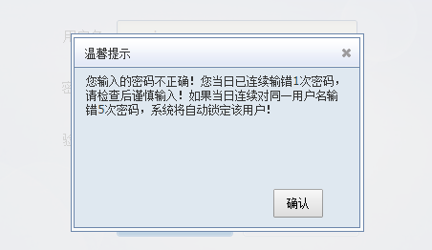

3.限制使用弱密码
4.密码定期修改
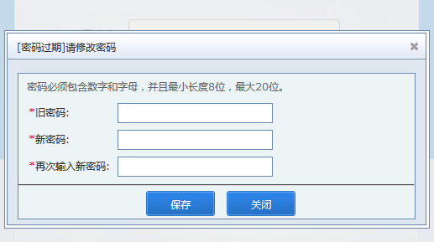
5.首次登录修改密码
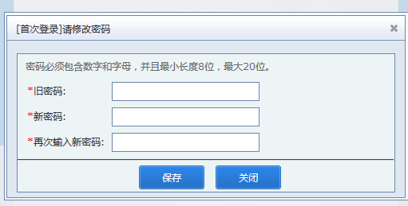

SQL注入

描述
把SQL命令插入到Web表单提交或输入域名或页面请求的查询字符串，最终达到欺骗服务器执行恶意的SQL命令。具体来说，它是利用现有应用程序，将（恶意）的SQL命令注入到后台数据库引擎执行的能力，它可以通过在Web表单中输入（恶意）SQL语句得到一个存在安全漏洞的网站上的数据库，而不是按照设计者意图去执行SQL语句。

解决方案
禁止使用sql拼接，使用占位符?传值

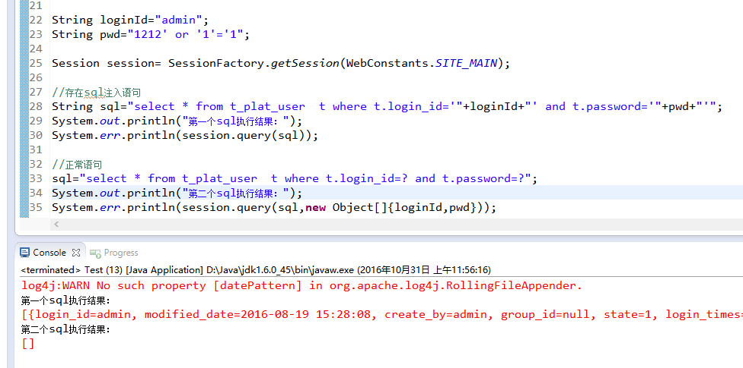

XSS跨站脚本

描述
Web程序代码中把用户提交的参数未做过滤就直接输出到页面，参数中的特殊字符打破了HTML页面的原有逻辑，黑客可以利用该漏洞执行恶意HTML/JS代码、构造蠕虫传播、篡改页面实施钓鱼攻击，盗取用户的cookie等。

解决方案
对输入的值进行转义
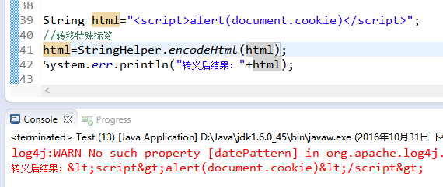

CSRF跨站请求伪造

描述
通过伪装来自受信任用户的请求来利用受信任的网站

解决方案
- 使用token
通过异步请求获取服务端token，提交操作之前先获取token，token参数带入请求中（通常非查询操作都要增加token验证）。
说明：返回token的值保存在响应头文件中，前端从响应头中获取token值。
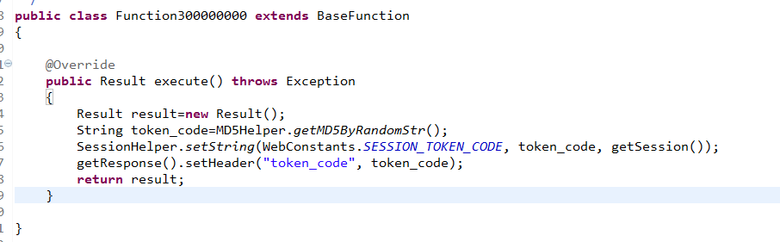
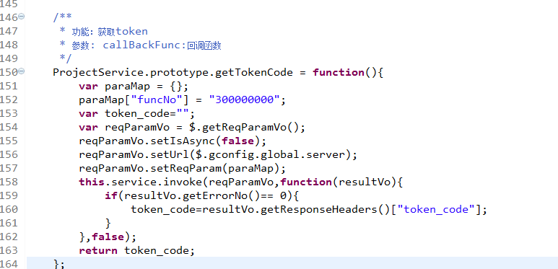
- 验证HTTP Referer字段
增加拦截器验证
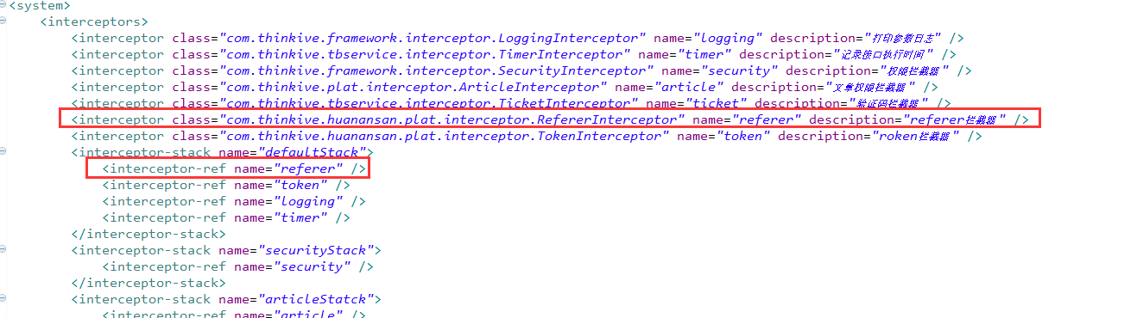
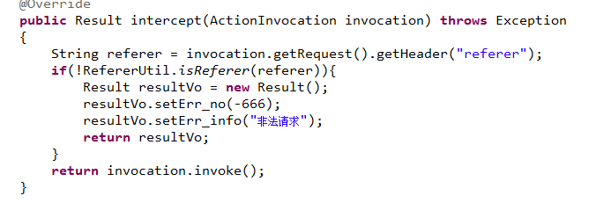
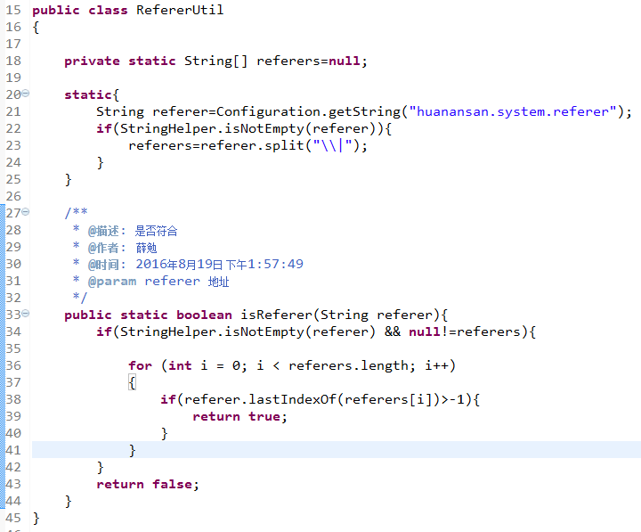
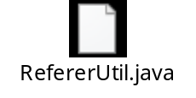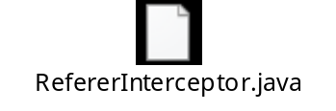

3.使用验证码技术
使用图形验证码（为了给客户很好的体验，除了登录、发送短信功能，其他功能不建议使用验证码）

越权

描述
一个正常的用户A通常只能够对自己的一些信息进行增删改查，但是由于程序员的一时疏忽未对信息进行增删改查的时候没有进行一个判断，判断所需要操作的信息是否属于对应的用户，可以导致用户A可以操作其他人的信息。

解决方案
用户身份标识存在session当中并使用它进行校验，禁用只用客户端传入用户唯一标识。

示例
在参数拦截器中，获取session中的用户唯一标识，传入后端。
不管客户端是否传入，拦截器都会覆盖客户端的值，避免当前用户登录后，传入另外一个用户的userid，导致直接操作第二个用户的数据。
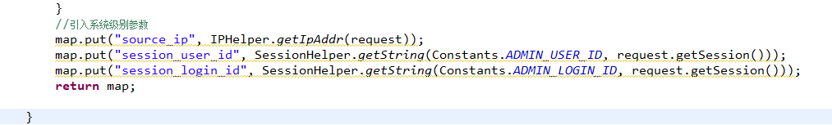

验证码缺陷

描述
验证码可以重复使用？
短信验证码未设置发送频率？
接口返回验证码？

解决方案
图像验证码：
1.验证码的一次性，使用后必须清除session中的验证码（不管成功或者失败都需要清空）
2.登录/注册页面，必须使用验证码
3.验证码需要在服务器端生成（禁止客户端生成验证码）
4.接口中不能返回验证码
短信验证码：
1.设置发送短信频率
2.控制验证码输错次数（超过设置次数需要重新发送短信验证码）

HttpOnly设置成true

描述
如果您在cookie中设置了HttpOnly属性，那么通过js脚本将无法读取到cookie信息，这样能有效的防止XSS攻击

解决方案
最简单的方法可以在resin.xml中配置
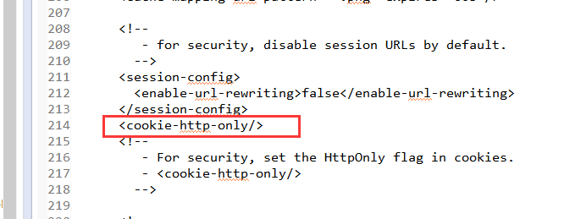

备注：此方式只能控制住服务端的cookie，如果客户端js生成，则无效。

验证方式
浏览器查看cookie信息，如下图：

用户口令明文传输

描述
未对传输的敏感数据进行加密，应用登录过程中与服务器端通信的数据包中，用户敏感信息采用明文方式进行传输。

解决方案
采用RSA加密方式对密码加密

点击劫持：X-Frame-Options未配置

描述
点击劫持（ClickJacking）是一种视觉上的欺骗手段。攻击者使用一个透明的、不可见的iframe，覆盖在一个网页上，然后诱使用户在该网页上进行操作，此时用户将在不知情的情况下点击透明的iframe页面。通过调整iframe页面的位置，可以诱使用户恰好点击在iframe页面的一些功能性按钮上。HTTP 响应头信息中的X-Frame-Options，可以指示浏览器是否应该加载一个 iframe 中的页面。如果服务器响应头信息中没有X-Frame-Options，则该网站存在ClickJacking攻击风险。网站可以通过设置 X-Frame-Options 阻止站点内的页面被其他页面嵌入从而防止点击劫持。

解决方案
Nginx中增加配置：add_header X-Frame-Options SAMEORIGIN;
如下图：

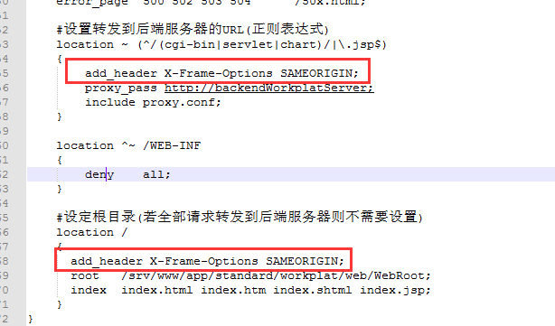

SSLv3存在严重设计缺陷漏洞（CVE-2014-3566）

描述
SSL3.0被曝出存在协议漏洞：“通过此漏洞可以窃取客户端与server端使用SSLv3加密通信的明文内容，危害严重”

解决方案
禁止使用SSLv3协议

修改nginx中，协议版本 TLSv1 TLSv1.1 TLSv1.2
如下图：
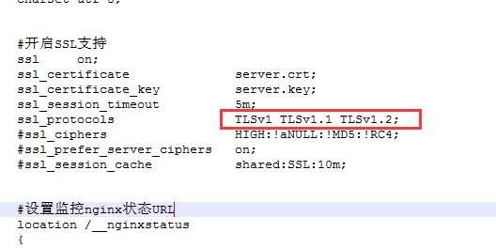

验证方式
1.使用ie浏览器验证
2.设置中，选择高级
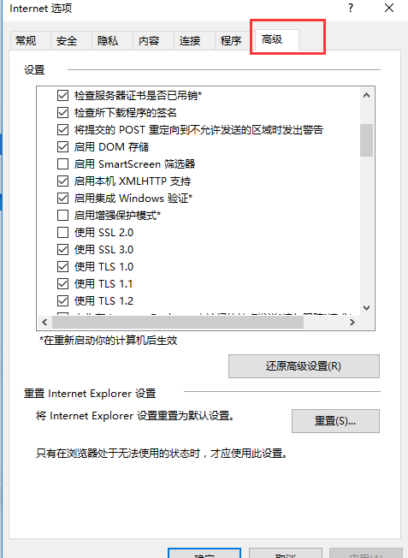
- 取消ssl其他协议，只选择ssl3.0协议，如下图
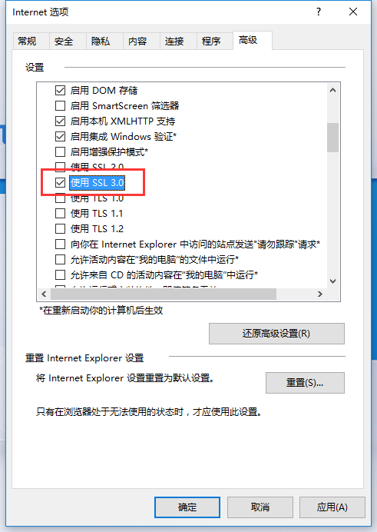

- 用浏览器打开https地址，如果可以正常打开，则服务端禁用sslv3失败
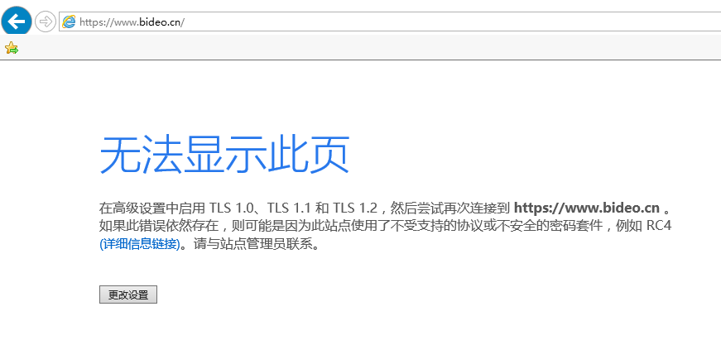

Nginx %00字节处理远程代码执行漏洞

描述
Nginx ("engine x") 是一个高性能的HTTP和反向代理服务器，也是一个IMAP/POP3/SMTP 代理服务器。
Nginx在请求中%00字节的处理上存在远程代码执行漏洞，远程攻击者可利用此漏洞远程执行代码。
Nginx在处理请求中%00字节时，不同于后端FastCGI，通过上传PHP代码的图片文件访问xxx.jpg%00.php来执行其中的代码。

受影响版本：
Nginx Nginx 0.8 <= 0.8.37
Nginx Nginx 0.7 <= 0.7.65
Nginx Nginx 0.6.*
Nginx Nginx 0.5.*

解决方案
升级到新版本nginx1.8+。

不安全的CORS设置

描述
CORS是Cross-Origin Resource Sharing的缩写，这种机制让Web应用服务器能支持跨站访问控制，从而使得安全地进行跨站数据传输成为可能。但是需要进行正确的设置，目前网站设置的是：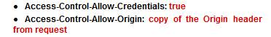
这会允许任意的网站可以使用合法用户的权限提交申请并或者服务器的响应。 修复建议，在Access-Control-Allow-Origin header里定义受信任或者确定的域名可以访问。

解决方案
1.导入包cors-filter-1.7.jar
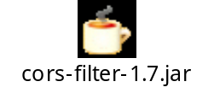
- web.xml增加以下配置
<filter>
<filter-name>CORS</filter-name>
<filter-class>com.thetransactioncompany.cors.CORSFilter</filter-class>
<init-param>
<param-name>cors.allowOrigin</param-name>
<param-value>https://www.bideo.cn</param-value>
</init-param>
<init-param>
<param-name>cors.supportedMethods</param-name>
<param-value>GET, POST, HEAD, PUT, DELETE</param-value>
</init-param>
</filter>
<filter-mapping>
<filter-name>CORS</filter-name>
<url-pattern>/*</url-pattern>
</filter-mapping>
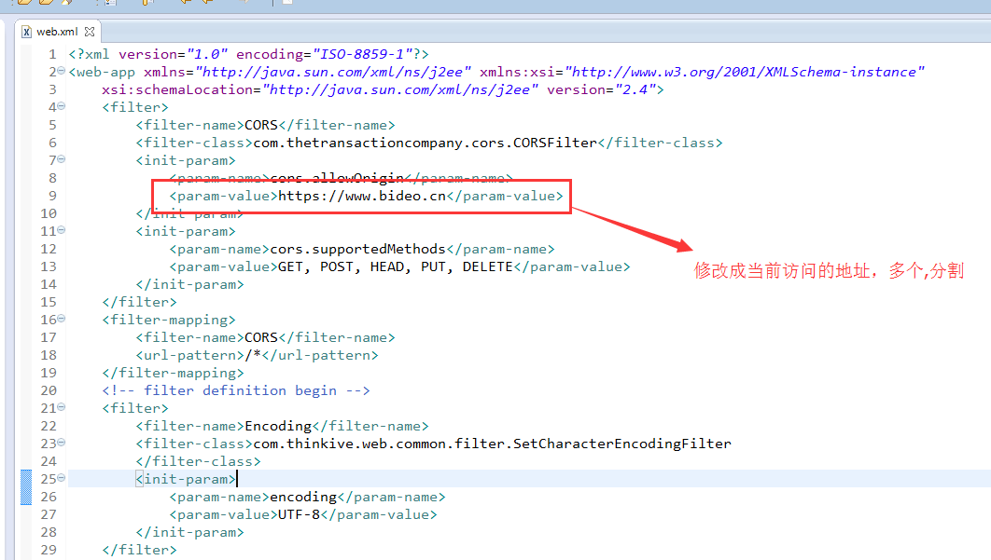

验证方式
- 使用在线工具测试
http://www.atool.org/httptest.php
- 写入请求参数
例如：
请求地址：https://www.bideo.cn/servlet/json?funcNo=300000248
Header参数：
Referer ： https://www.bideo.cn/
Origin ： https://www.bideo.cn
如下图：
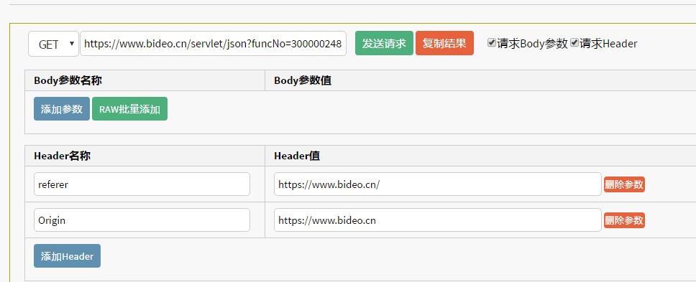
- 配置正确的Origin验证结果
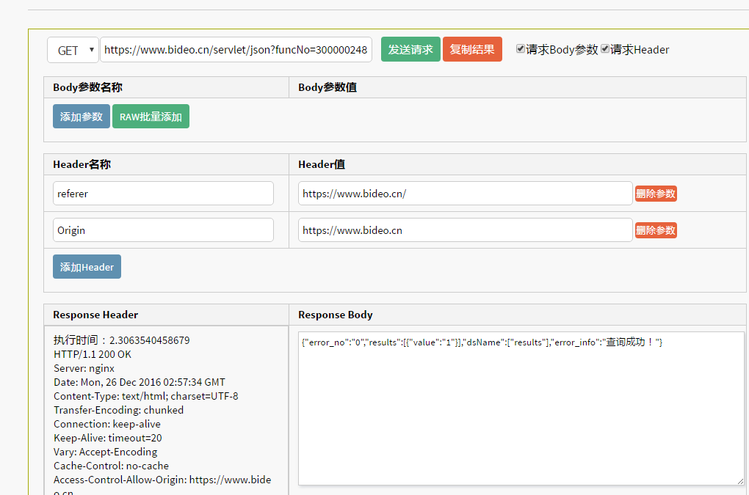
- 配置错误的Origin验证结果
